附件4：
2022年山东省大学生智能控制大赛
专家候选人推荐表
姓名 |  |  | 性别 |  | 出生  年月 |  |  |  |  | 职称 |  |  |  |  | 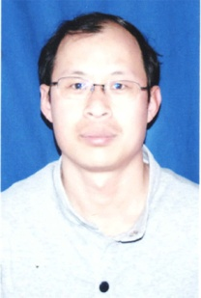  近期免冠  一寸照片
学历 |  |  | 学位 |  | 工作单位及职务
专业 |  |  |  |  | 研究方向
通讯  地址 |  |  |  |  | E-mail |  |  |  |  |  |  |  | 微信
联系  电话 |  |  |  |  | 身份证号
开户行  及行号 | 具体到支行  例如：中国农业银行寿光支行/ 103458242482 |  |  |  | 银行账号
指导及参加大赛经历
其他大赛
评委（裁判）情况
单位推荐  意见 |  | （单位公章）  年 月 日
备注：请将推荐表电子版以及加盖单位公章的扫描版于9月30日之前发大赛邮箱aicrobot@163.com，以学校-姓名-专家候选人推荐表命名，例如：潍坊科技学院-XXX-专家候选人推荐表。

